
大连海事大学
操作系统实验报告

实验题目： 消息通信扩展实验
学 院： 信息科学技术学院
专 业： 计算机科学与技术
班 级：
姓 名：
学 号：
指导教师： 王小妹
完成时间： 2023年11月27日

成绩评定
评语

成绩

目录
一．题目名称 4
二．问题描述 4
三．问题分析 4
四．解决方案 4
五．实验结果 5
六．实验总结（重点） 6

实验要求：
假设某进程P有6个页，在内存中分配给该进程4个页面，自行设计进程访问页的顺序（要求不少于20个），分别用FIFO、LRU算法计算出缺页中断次数，并参考程序4_1的输出，打印出页面置换过程。

题目名称
界面置换算法实验

二．问题描述
进程有6个页，内存会分配4个页面，使用FIFO算法LRU算法得出页面置换的过程，并计算缺页中断次数和页面淘汰顺序。

三．问题分析
重点是正确使用FIFO算法和LRU算法。
难点是LRU算法中，页表访问位的控制和被淘汰页面的挑选。为满足LRU算法，实现较为复杂。

四．解决方案
在FIFO算法中，对于先进先出的顺序通过使4个页表有输入输出的次序来实现(页帧用b[4]表示)，新的页进入页表时置于b[0]位，淘汰页总是淘汰b[3]位的页，每当有一个新的页进入内存时都让第i位的页存入第i+1位，以此来实现页表的FIFO算法
在LRU算法中，用c[6][2]表示页表,c[i][0]表示页号，c[i][1]表示页的进入内存的时间。该时间通过整形变量表示，每次访问一个页，则页表中的时间值+1,并将该值赋给对应访问的页。该功能通过max_value函数实现。
在访问页的同时，也需要淘汰页，每次淘汰页表中时间表示值最小的页。即根据c[i][1]查出最小的i，并将该c[i][1]置0。该功能通过r_algorithm函数实现。
在主函数逻辑中，遍历需要访问的页号，每次遍历中先检查待访问的页是否已经在内存中：若在，更新页表中的访问位。若不在，当内存中无空闲帧时运行采用的页面置换算法，最后更新页表。
在算法逻辑运行过程中，加入输出信息。

LRU算法流程图
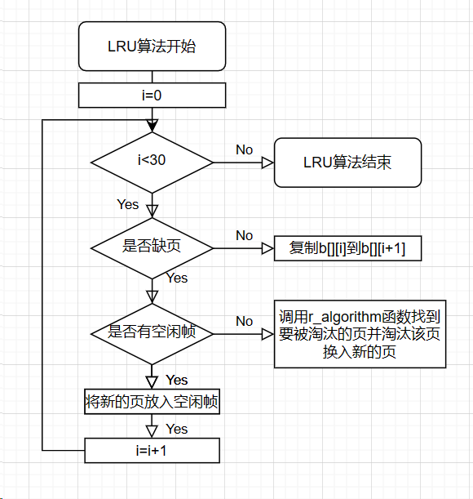

程序代码部分如下：

FIFO算法
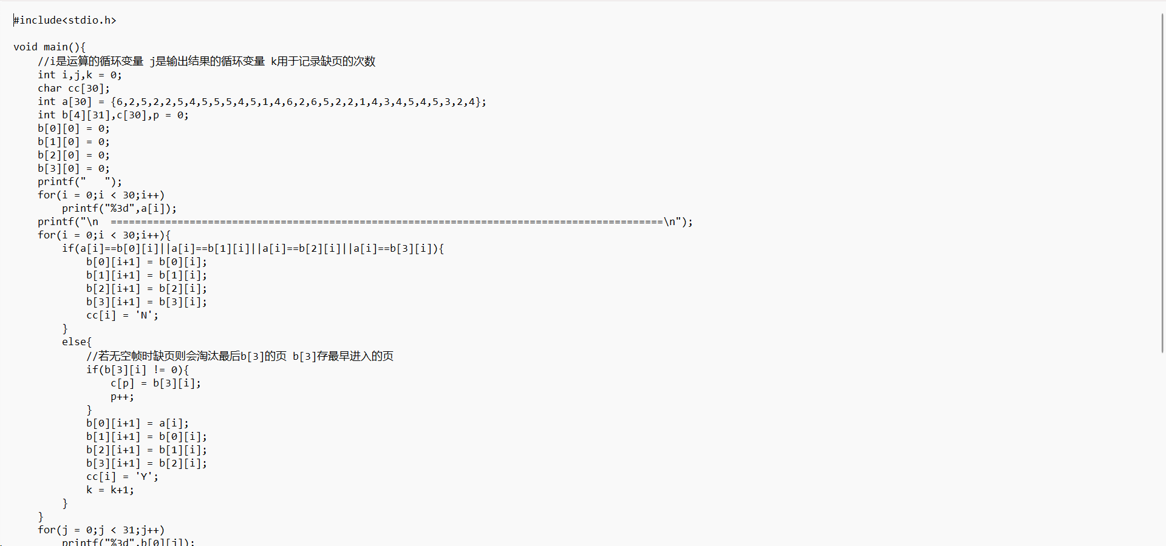
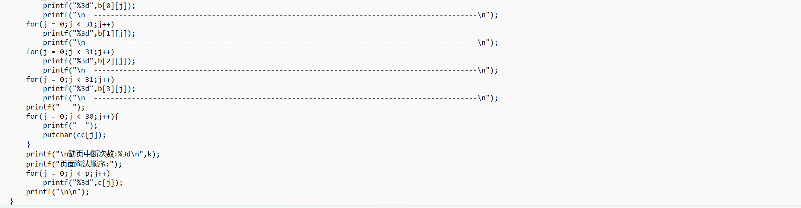
LRU算法
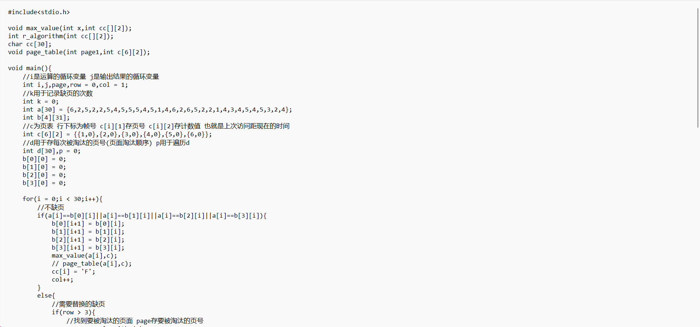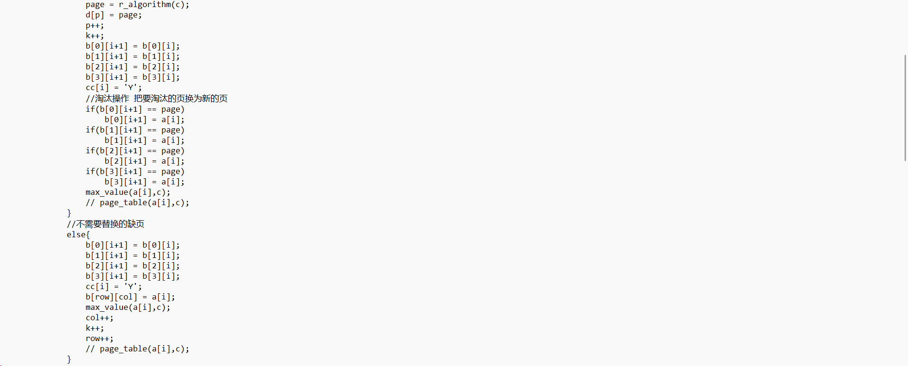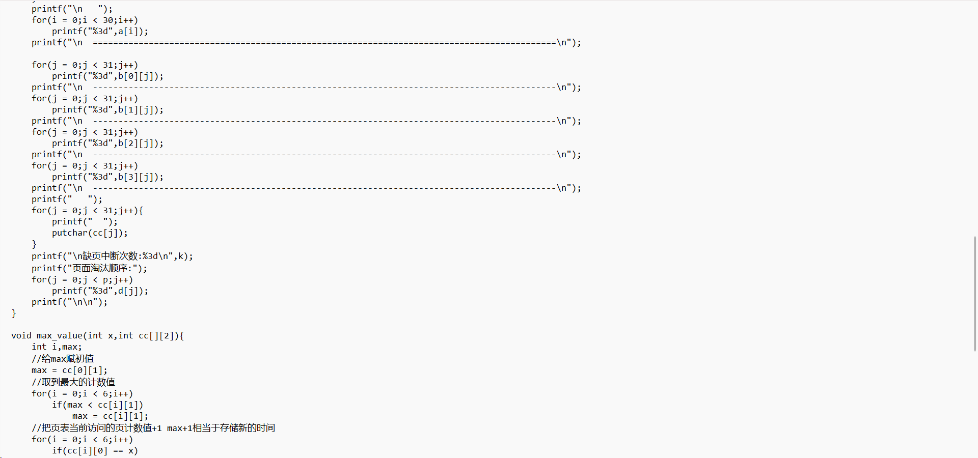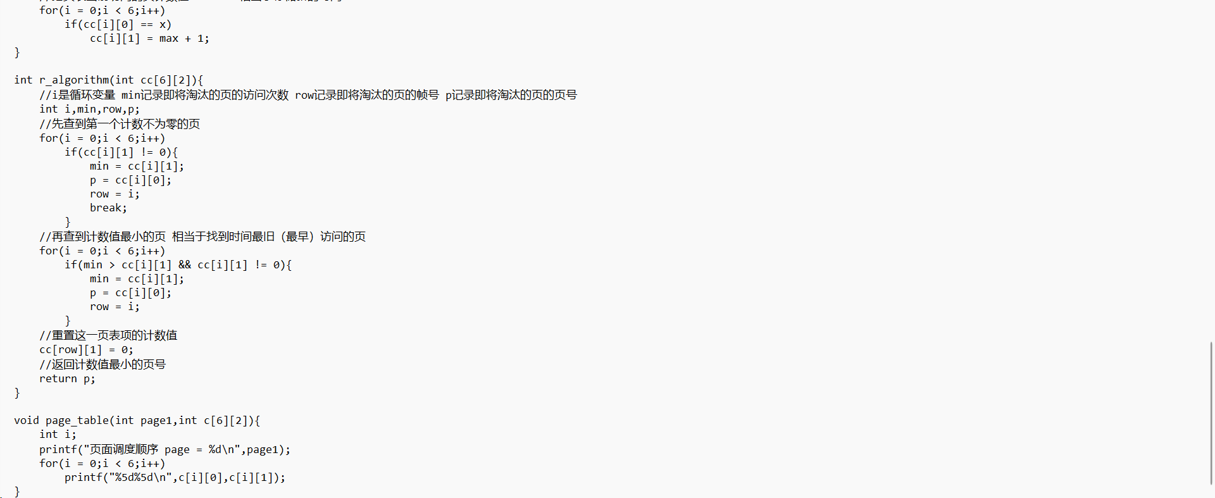

五．实验结果
FIFO算法运行截图：
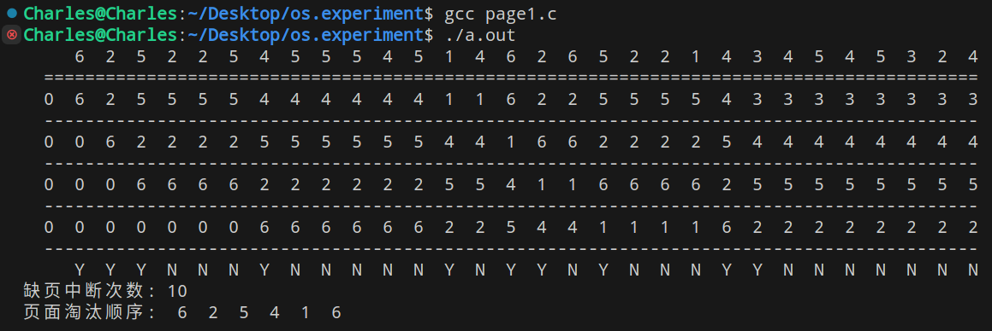

LRU算法运行截图：
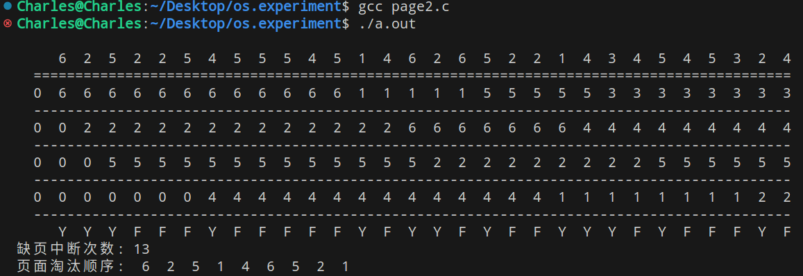

六．实验总结（重点）
本次的实验在代码上相较之前还是便于理解的，在老师所给出的示范代码基础上，经过一定修改也成功实现了相应的要求，通过本次实验个人认为对于页面置换的这两种算法置换方式也有了较深的理解，不过本实验毕竟是便于理解置换方式步骤而不是深入底层探究界面置换原理，所以还需要进行知识拓展才能更好的理解本部分知识点。

